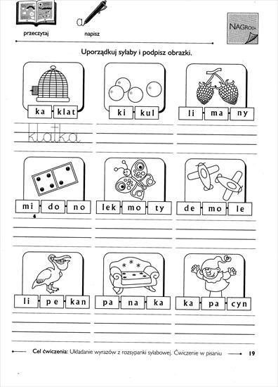
Karta pracy – kl. I – 25.05.
Układanie wyrazów z rozsypanki sylabowej. Ćwiczenia w pisaniu.

